Raiskuma pamatskolas rotaļu laukums.

Solvita Lodiņa – ideja un realizācija 2010.gadā (papildus idejas šī realizētā laukuma konceptam – virtuālajā rotaļu laukumā, kas bija kā sākotnējais projekts šim-jau realizētajam laukumam – skat. atsevišķi)

Rotaļu laukumā pie skolas ir izveidotas nosacītas trīs valstības – Dieva, Laimas un Māras.
Dieva valstība.
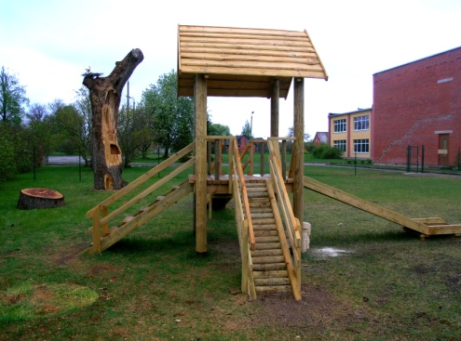
1.Dieva valstībā galvenais objekts ir mājiņa – Dieva kalns.

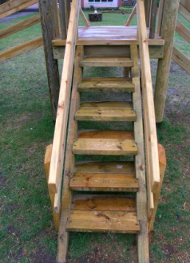

Pa kreisi redzamās kāpnītes ir ar uzrakstiem uz katra pakāpiena :
Manta, nauda, bauda, vara, slava - tie ir cilvēka ego pārbaudījumi, pirms viņš sasniedz dievapziņu.

Priekšpusē redzamā uzeja Dieva kalnā ir ar 14 apaļiem baļķīšiem, uz kuriem ir rakstītas dievišķās īpašības, kuras cilvēkam ir jāiegūst, lai sasniegtu dievapziņu.
Dažas no tām : miers, prieks, pazemība, paklausība, iecietība, mīlestība, līdzjūtība, kalpošana, ziedošanās utt.

Pa labi – šļūcamdēlis, uz kura sāniem rakstīts : „Dieva kalns” un uzzīmēts latviskais dieva kalna simbols.

Visi uzraksti rotaļu laukumā ir iespēja mazākiem bērniem it kā nejauši mācīties lasīt, bet lielākiem bērniem – tā ir iespēja filozofēt par dzīvi.

Ceturtā, attēlā neredzamā uzeja – noeja ir veidota no diviem gludiem dēļiem. Mazākie bērni pa to rāpo augšā, lejā - tas nostiprina muguras muskulatūru. Tāpat tā ir „cita” faktūra mazajām kājiņām soļojot pa to. Vēl pa šo pusi - dēli tiek ripināti rotaļu laukumā esošie daudzfunkcionālie baļķīši (Ø15cm h-5-10cm). Tie ir gan kā lielas Saules, kuras ripo pār debesīm , gan kā siera rituļi un vēl sazin kāds simbols.

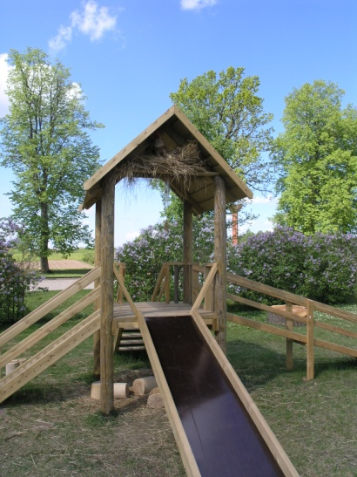
Dieva kalna jumta daļā dzīvo gailis laktā, kurš sēž
sieniņā. Zem viņa ir iekarināts vēja zvans ar sidrabainu
skaņu. Šis tēls ir gan garīgās atmodas simbols, gan arī
lielīšanās simbols. Tas redzams divās dainās:
1.Garīgā atmoda:
Sidrabiņa gaiļi dzied
Zeltupītes maliņā,
Lai ceļās Saules meitas
Zīda diegus šķeterēt.

Simbolus interpretējot: Sidrabiņa gaiļi dzied –
Dievišķā skaņa, kura vibrē cauri visiem eksistences

Līmeņiem. Saules meita – individuālā dvēsele, kura šķeterē kopā gan labā gan ļaunā pavedienus, jeb cilvēka enerģētiskajā kontekstā tās ir iņ un jaņ enerģijas, kuras plūst gar mugurkaulu. Tad, kad šīs enerģijas plūst vienoti pa mugurkaula iekšpusi, tad cilvēks sāk elpot vienlaicīgi caur abām nāsīm un savā apziņā pārdzīvo spēcīgu garīgo mīlestību, mieru, prieku.

2. Lielība 9 apziņas plānos.

Ūsiņam gaili kāvu
9 cekuliem,
Lai tas manus zirgus gana
Visu garu vasariņu.

Ūsiņš – gaismas dievs, kurš gana dievišķās enerģijas zirgus. Lai dievišķā enerģija plūstu netraucēti, ir jāpārvar iekšējās augstprātības radītie bloki, kuri izpaužas gan fiziskajā, vitālajā, mentālajā, psihiskajā plānā.

Mazie bērni rotaļu laukumā sveicinās ar gailīti, skandina viņa sidrabiņa skaņu – vēja zvanu (tas sastāv no 5 caurulītēm – simb.- stihijām ). Uz svētkiem zem Dieva kalna parādās arī vistiņa, kura izdējusi zelta oliņas. Bērni tās meklē un notiek saruna par šo tēmu – dzīvība – zelta vērtība. Tad var oliņas ripināt, iet citās rotaļās ar tām.

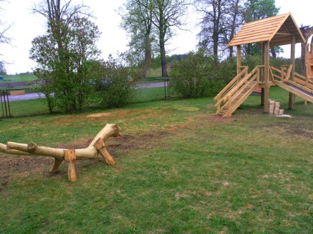
2.Dieva valstības pūķis, jods.
Pūķis it kā neļauj uzkāpt Dieva kalnā. Un tas ir
cilvēciskais egoisms. Viņu uzvarēt var vai nu atrodot
viņa dzīvību olā (pasaku motīvs), vai vienkārši
uzkāpjot tam virsū – jājot uz tā (cauri 6 pakāpieniem-
manta, nauda, bauda, vara, slava)
Ar bērniem vienmēr var runāt par „mantu pūķi”.
Kad bērns ir gatavs dalīties ar savām mantām, tad viņš
Šo mantu pūķi ir uzvarējis.

Pasakās ir pūķi, bet dainās ir jodi:
Es sacirtu joda māti
Deviņos gabalos....

3.Dieva valstībā ir gudrības koks,
kurā sēž gan pūces, gan krauklis, gan stārķis, gan dzīvo bite, grāmatu tārps.
Šajā kokā ir arī slepenās durtiņas ar mazu atslēdziņu. Skolotāja, pirms iet laukā ar bērniem, ievieto tur kaut ko, kas varbūt rada bērnos pārsteigumu vai, varbūt tur ir ielikta kāda noteikta, krāsa, burts, cipars, kurš šodien ir jāapgūst, jāizspēlē, jāizgaršo, jāiztausta ar rokām , kājām.
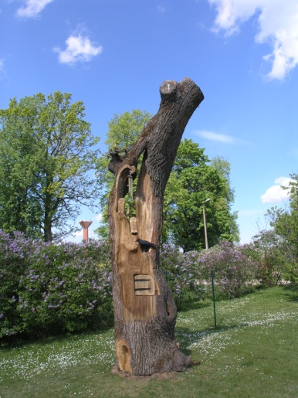
Piemērotas rotaļas pie šī objekta:
Dindaru dandaru, ozoliņi.
Upe nesa ozoliņu, ar visām bitītēm;
Krauklīts sēž ozolā.

Dieva valstībā vēl parādīsies sūnu zirgs, briedis, ar kuriem var gan komunicēt, gan rāpties tiem virsū, gan tos taustīt.

Laimas valstība.

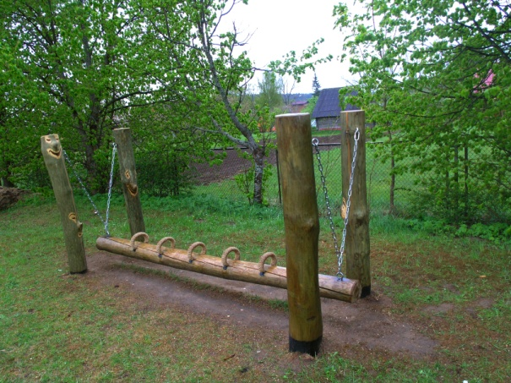

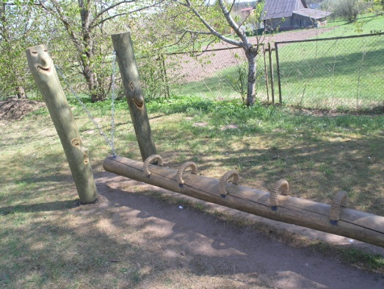
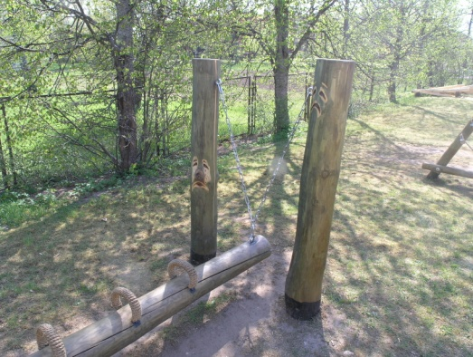

Laimas valstībā ir dažādas šūpoles.
Attēlos redzamas priecīgās un bēdīgās sejas – laime un nelaime. Bērnu uzmanība tiek pievērsta tam vai viņš šūpojoties apsēdīsies ar seju pret priecīgajām sejām vai bēdīgajām. Notiek saruna – vai tu šodien esi priecīgs vai bēdīgs. Ja esi bēdīgs, tad skaties uz priecīgajām sejām un paliksi priecīgāks.
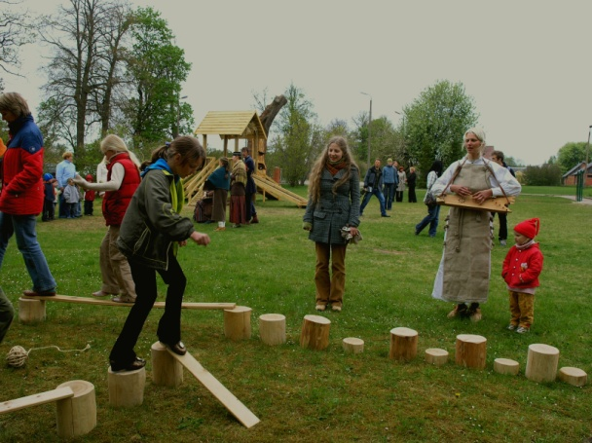
Jau augstāk pieminētie baļķīši kalpo arī
Laimas valstībā. Bērniem tiek piedāvāts
pastaigāt pa laimes – nelaimes taku:

Laime gāja ar nelaimi
Pa vienāmi laipiņām.
Ej, Laimiņa, man pa priekšu,
Grūd nelaimi ūdenī.

Bērniem tiek stāstīts, ka katra diena vai
katrs mirklis ir viens baļķītis un jāiet
tik uzmanīgi, lai neiekristu „nelaimē”. Protams, ka šāda pastaiga brīnišķīgi attīsta līdzsvara maņu. Bet, ja skolotājs vēl dzied kokles pavadījumā un bērni dzied līdzi, tad attīstība notiek uzreiz vairākos līmeņos. Un, protams, ka to var iemācīties darīt arī
ritmiski liekot soļus – tā veidojot dziesmas ritmisko pavadījumu.

Lielās šūpoles.
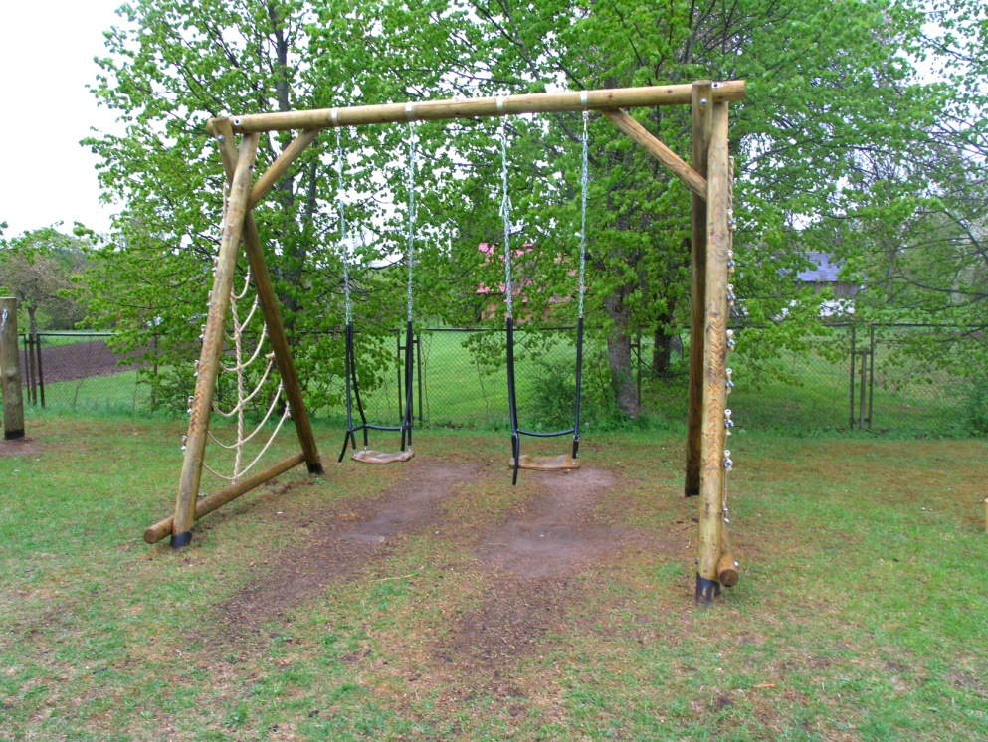
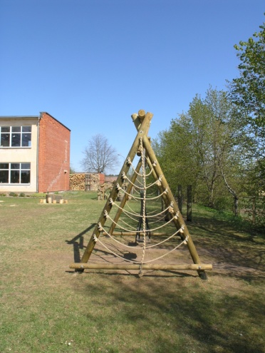

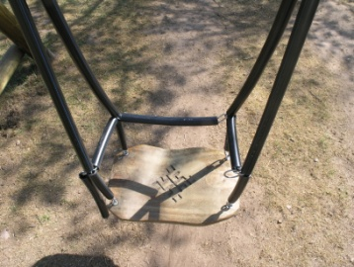

Tām arī ir vairākas funkcijas. Pirmkārt , protams, šūpošanās. Otrkārt – kāpelēšana pa sānu virvēm uz augšu, leju, karāšanās ar galvu uz leju.
Šūpoļu izmantošanai ir atsevišķa grāmatiņa. Tajā ir aprakstīti elpošanas vingrinājumi, kurus var veikt šūpojoties. Ar ieelpu ieelpo prieku, izelpojot izelpo visu, kas ir nepatīkams. Šūpošanās ritmu saskaņo ar elpas ritmu. Šūpojoties uz priekšu – ieelpa, uz aizmuguri – izelpa.

Šūpolēs ir iegrebtas arī laimas slotiņas, laimas aka, laimas ugunskrusti. Arī tam visam ir skaidrojumi priekš lielākiem bērniem, bet mazākajiem bērniem tie ir vienkārši ornamenti.

